МИНИСТЕРСТВО СЕЛЬСКОГО ХОЗЯЙСТВА РОССИЙСКОЙ ФЕДЕРАЦИИ ФГБУ «Россельхозцентр»
Филиал ФГБУ «Россельхозцентр» по Владимирской области

СИГНАЛИЗАЦИОННОЕ СООБЩЕНИЕ РОССЕЛЬХОЗЦЕНТРА
№8 от 02.07.2020
Исх 841/01-02 от 02.07.2020
Адрес филиала: 600014, г.Владимир, пос. РТС, д.26
Контакты филиала:Тел./факс:(4922)34-05-92, тел.: (4922)34-19-28
Е-mail: rsc33@mail.ru
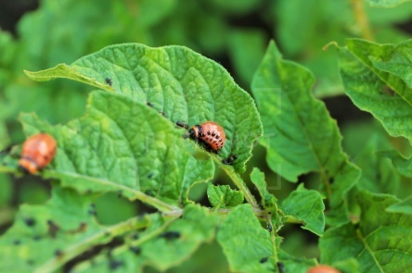
Колорадский жук на картофеле
Отдел защиты растений филиала ФГБУ «Россельхозцентр» по Владимирской области сообщает, что при проведении фитосанитарного обследования выявлено заселение посадок картофеля колорадским жуком.
Колорадский жук - особо опасный вредитель картофеля. Кроме картофеля, повреждает еще томаты, баклажаны, перец. Откладка яиц начинается при температуре не ниже 12^{О}, достигает максимума при 17^{О} и выше. Яйцекладки в основном расположены на нижней стороне листа, по 20-40 в каждой кладке. Всего самка может отложить 400-800 яиц, в отдельных случаях до 2000. В среднем развивается 1-2 поколения. Жуки активны в теплые и солнечные дни. Питаются листьями картофеля днем и ночью. Особенно вредят личинки. На одном кусте картофеля 10 личинок могут уничтожить 10-20% листовой поверхности, а 25 личинок - не менее 50%.
При повышении экономического порога вредоносности в фазу бутонизация (ЭПВ 10-20 личинок на куст при заселении 5-10% растения), необходимо провести защитные мероприятия препаратами, согласно «Списка пестицидов и агрохимикатов, разрешенных к применению на территории РФ» в 2020 году.
По вопросам проведения обследований, обработок, а также консультаций в области защиты растений обращаться в филиал ФГБУ «Россельхозцентр» по Владимирской области: Тел.: (4922)34-19-28.
Важно!
Применение пестицидов и агрохимикатов в сельскохозяйственном производстве проводится только после обследования сельскохозяйственных угодий (посевов, производственных помещений). В соответствии с гигиеническими требованиями СанПиН 1.2.2584-10.
Строго соблюдать регламент, правила личной гигиены.

